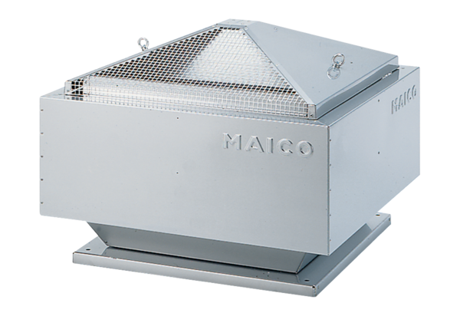Radial-Dachventilator DRD 25/64 BVerpackungseinheit: 1 StückSortiment: C
Artikelnummer: 0087.0150Hersteller: MAICO

